**PLAN DE CLASE/NOTA TÉCNICA**

**NIVEL: SECUNDARIA**

**FECHA: Lunes 14 de Octubre de 2024**

**1.- NOMBRE DEL PROFESOR: Elisa Peña Muñoz GRADO: 2º GRUPO: A**

**2.- ASIGNATURA: Matemáticas 2**

**3.- TRIMESTRE: 1**

**4.- SEMANA: : 14 al 18 de Octubre de 2024**

**5.- TIEMPO: 50 min**

**6.- TEMA: Sucesiones aritméticas**

**7.- PROPÓSITOS:** **Encontrar el termino general de una sucesión aritmética que se obtiene de un patrón.**

**Capacitar a los estudiantes para identificar múltiplos y divisores de un número, así como para realizar cálculos relacionados con estos conceptos.**

**8.- CAMPO FORMATIVO:** ( ) LENGUAJES. ( ) SABERES Y PENSAMIENTO CIENTÍFICO. (**X** ) ÉTICA, NATURALEZA Y SOCIEDAD. ( ) DE LO HUMANO Y LO COMUNITARIO.

**9.- EJES ARTICULADORES:** ( ) IGUALDAD DE GÉNERO. ( ) INCLUSIÓN. ( ) VIDA SALUDABLE. ( **X** ) PENSAMIENTO CRÍTICO ( ) APROPIACIÓN DE LAS CULTURAS A TRÁVES DE LA LECTURA Y LA ESCRITURA. ( ) INTERCULTURALIDAD CRÍTICA. ( ) ARTES Y EXPERIENCIAS ESTÉTICAS.

**10.-PROCESO DE DESARROLLO DE APRENDIZAJE (PDA): Representa algebraicamente una sucesión con progresión aritmética de figuras y números.**

**10.- CONTENIDOS: Regularidades y patrones.**

**11.- RECURSOS: nota técnica**

**12.- MATERIALES: cuaderno, lápiz, colores**

**13.- INICIORepaso de las sucesiones aritméticas en figuras, comenzamos la clase o.**

**14.- DESARROLLO: Realiza en tu cuaderno el siguiente ejercicio de sucesiones aritméticas de figuras y realizar hasta la figura 12 con colores.**

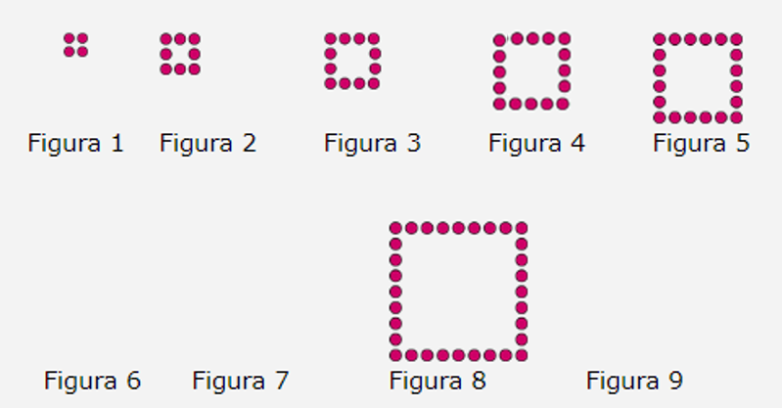

**Contesta las siguientes preguntas:**

**¿Cuántos círculos se agregarán a la figura 1, para generar la figura 2? _________________**

**Para generar la figura 3 ¿Cuántos rectángulos se agregaron a la figura 2? _______________**

**¿Cuántos círculos deben agregar a la figura 5 para formar la 6? ______________.**

**15.- CIERRE:** **Se revisa de manera grupal con el fin de que los alumnos comprueben y verifiquen sus resultados de la actividad.**

**Actividad y Tipo de organización: Individual ( X ) Equipo ( ) Grupal ( x )**

**16.- EVALUACIÓN: Autoevaluación ( ) Coevaluación ( x ) Heteroevaluación ( )**

* **ACTITUDINAL: Observa la participación de cada alumno**
* **CONCEPTUAL: Que los alumnos entiendan el tema**
* **PROCEDIMENTAL: Se desarrolla el tema correctamente**

**17.- TAREA: No hay tarea.**

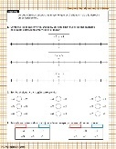

**PLAN DE CLASE/NOTA TÉCNICA**

**NIVEL: SECUNDARIA**

**FECHA: Martes 15 de Octubre de 2024**

**1.- NOMBRE DEL PROFESOR: Elisa Peña Muñoz GRADO: 2º GRUPO: A**

**2.- ASIGNATURA: Matemáticas 2**

**3.- TRIMESTRE: 1**

**4.- SEMANA: : 14 al 18 de Octubre de 2024**

**5.- TIEMPO: 50 min**

**6.- TEMA: Exámen Mensual**

**7.- PROPÓSITOS:**

**8.- CAMPO FORMATIVO:** ( ) LENGUAJES. ( ) SABERES Y PENSAMIENTO CIENTÍFICO. (**X** ) ÉTICA, NATURALEZA Y SOCIEDAD. ( ) DE LO HUMANO Y LO COMUNITARIO.

**9.- EJES ARTICULADORES:** ( ) IGUALDAD DE GÉNERO. ( ) INCLUSIÓN. ( ) VIDA SALUDABLE. ( **X** ) PENSAMIENTO CRÍTICO ( ) APROPIACIÓN DE LAS CULTURAS A TRÁVES DE LA LECTURA Y LA ESCRITURA. ( ) INTERCULTURALIDAD CRÍTICA. ( ) ARTES Y EXPERIENCIAS ESTÉTICAS.

**10.-PROCESO DE DESARROLLO DE APRENDIZAJE (PDA):**

**10.- CONTENIDOS:**

**11.- RECURSOS:**

**12.- MATERIALES:**

**13.- INICIO: EXÁMEN DE MATEMATICAS**

**14.- DESARROLLO:**

**15.- CIERRE:**

**Actividad y Tipo de organización: Individual ( ) Equipo ( ) Grupal ( )**

**16.- EVALUACIÓN: Autoevaluación ( ) Coevaluación ( ) Heteroevaluación ( )**

* **ACTITUDINAL:**
* **CONCEPTUAL:**
* **PROCEDIMENTAL:**

**17.- TAREA:**

**Resuelve los siguientes ejercicios.**

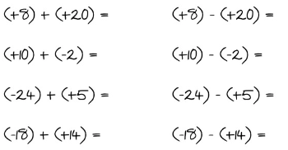

**PLAN DE CLASE/NOTA TÉCNICA**

**NIVEL: SECUNDARIA**

**FECHA: Miércoles 16 de Octubre de 2024**

**1.- NOMBRE DEL PROFESOR: Elisa Peña Muñoz GRADO: 2º GRUPO: A**

**2.- ASIGNATURA: Matemáticas 2**

**3.- TRIMESTRE: 1**

**4.- SEMANA: 14 al 18 de Octubre de 2024**

**6.- TEMA: Números con Signo**

**7.- PROPÓSITOS:** **Comparar y ordenar números con signo**

**8.- CAMPO FORMATIVO:** ( ) LENGUAJES. ( ) SABERES Y PENSAMIENTO CIENTÍFICO. (**X** ) ÉTICA, NATURALEZA Y SOCIEDAD. ( ) DE LO HUMANO Y LO COMUNITARIO.

**9.- EJES ARTICULADORES:** ( ) IGUALDAD DE GÉNERO. ( ) INCLUSIÓN. ( ) VIDA SALUDABLE. ( ) PENSAMIENTO CRÍTICO ( **X** ) APROPIACIÓN DE LAS CULTURAS A TRÁVES DE LA LECTURA Y LA ESCRITURA. ( ) INTERCULTURALIDAD CRÍTICA. ( ) ARTES Y EXPERIENCIAS ESTÉTICAS.

**10.-PROCESO DE DESARROLLO DE APRENDIZAJE (PDA): Reconoce la necesidad de los números negativos a partir de usar cantidades que tienen al cero como referencia. Compara y ordena números con signo (enteros, fracciones y decimales) en la recta numérica y analiza que casos se cumple la propiedad de la densidad.**

**10.- CONTENIDOS: Extensión de los números positivos y negativos y su orden.**

**11.- RECURSOS: nota técnica**

**12.- MATERIALES: cuaderno, lápiz, colores, libro.**

**13.- INICIO: Las leyes de los signos son reglas que se utilizan en matemáticas para determinar el signo del resultado al realizar operaciones con números positivos y negativos.**

**14.- DESARROLLO: Copia las siguientes leyes de los signos en tu cuaderno:**

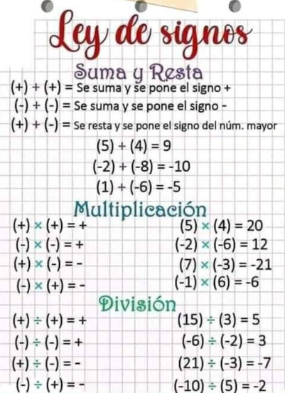

**15.- CIERRE:** **Se revisa de manera grupal con el fin de que los alumnos comprueben y verifiquen sus resultados de la actividad.**

**Actividad y Tipo de organización: Individual ( X ) Equipo ( ) Grupal ( x )**

**16.- EVALUACIÓN: Autoevaluación ( ) Coevaluación ( x ) Heteroevaluación ( )**

* **ACTITUDINAL: Observa la participación de cada alumno**
* **CONCEPTUAL: Que los alumnos entiendan el tema**
* **PROCEDIMENTAL: Se desarrolla el tema correctamente**

**17.- TAREA: No hay tarea.**

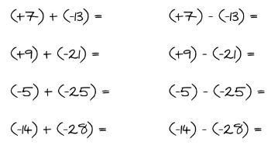

Realiza las siguientes operaciones:

**PLAN DE CLASE/NOTA TÉCNICA**

**NIVEL: SECUNDARIA**

**FECHA: Jueves 17 de Octubre de 2024**

**1.- NOMBRE DEL PROFESOR: Elisa Peña Muñoz GRADO: 2º GRUPO: A**

**2.- ASIGNATURA: Matemáticas 2**

**4.- SEMANA: : 14 al 18 de Octubre de 2024**

**5.- TIEMPO: 50 min**

**6.- TEMA: Números con Signo**

**7.- PROPÓSITOS:** **Comparar y ordenar números con signo**

**8.- CAMPO FORMATIVO:** ( ) LENGUAJES. ( ) SABERES Y PENSAMIENTO CIENTÍFICO. (**X** ) ÉTICA, NATURALEZA Y SOCIEDAD. ( ) DE LO HUMANO Y LO COMUNITARIO.

**9.- EJES ARTICULADORES:** ( ) IGUALDAD DE GÉNERO. ( ) INCLUSIÓN. ( ) VIDA SALUDABLE. ( ) PENSAMIENTO CRÍTICO ( **X** ) APROPIACIÓN DE LAS CULTURAS A TRÁVES DE LA LECTURA Y LA ESCRITURA. ( ) INTERCULTURALIDAD CRÍTICA. ( ) ARTES Y EXPERIENCIAS ESTÉTICAS.

**10.-PROCESO DE DESARROLLO DE APRENDIZAJE (PDA): Reconoce la necesidad de los números negativos a partir de usar cantidades que tienen al cero como referencia. Compara y ordena números con signo (enteros, fracciones y decimales) en la recta numérica y analiza que casos se cumple la propiedad de la densidad.**

**10.- CONTENIDOS: Extensión de los números positivos y negativos y su orden.**

**11.- RECURSOS: nota técnica**

**12.- MATERIALES: cuaderno, lápiz, colores, libro.**

**13.- INICIO: “Imaginemos que estamos en un juego de mesa donde podemos ganar o perder puntos. ¿Cómo decidiríamos cuántos puntos tenemos al final? Eso es exactamente lo que haremos hoy: aprenderemos a sumar, restar, multiplicar y dividir números con signos, como si estuvieras sumando o restando puntos en el juego.”**

**14.- DESARROLLO: Escribe en tu cuaderno los siguientes números con signo, de forma ordenada, en un lado los que van de forma creciente y en el otro los que van en forma decreciente.**

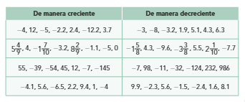

**15.- CIERRE:** **Se revisa de manera grupal con el fin de que los alumnos comprueben y verifiquen sus resultados de la actividad.**

**Actividad y Tipo de organización: Individual ( X ) Equipo ( ) Grupal ( x )**

**16.- EVALUACIÓN: Autoevaluación ( ) Coevaluación ( x ) Heteroevaluación ( )**

* **ACTITUDINAL: Observa la participación de cada alumno**
* **CONCEPTUAL: Que los alumnos entiendan el tema**
* **PROCEDIMENTAL: Se desarrolla el tema correctamente**

**17.- TAREA: Terminar las operaciones en caso de no terminar en clase.**

**Realiza el siguiente cuestionario:**

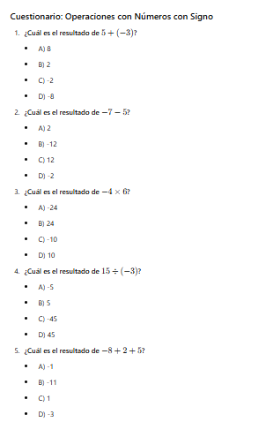

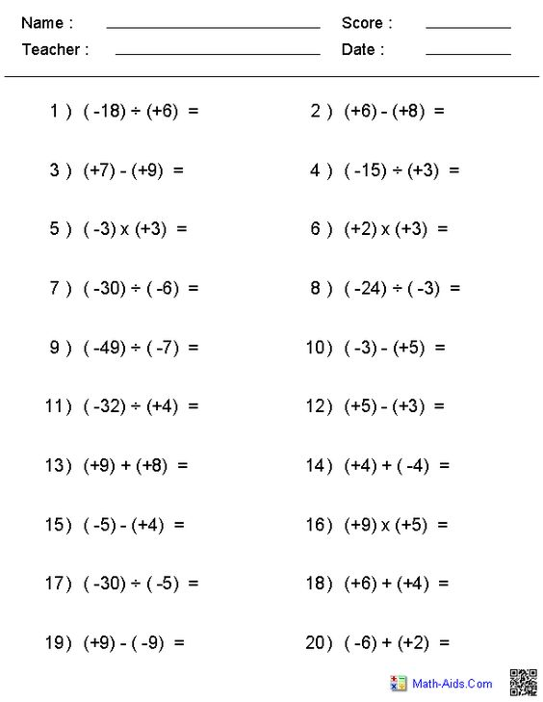

**PLAN DE CLASE/NOTA TÉCNICA**

**NIVEL: SECUNDARIA**

**FECHA: Viernes 18 de Octubre de 2024**

**1.- NOMBRE DEL PROFESOR: Elisa Peña Muñoz GRADO: 2º GRUPO: A**

**2.- ASIGNATURA: Matemáticas 2**

**3.- TRIMESTRE: 1**

**4.- SEMANA: 14 al 18 de Octubre de 2024**

**5.- TIEMPO: 50 min**

**6.- TEMA: Números con Signo**

**7.- PROPÓSITOS:** **Comparar y ordenar números con signo**

**8.- CAMPO FORMATIVO:** ( ) LENGUAJES. ( ) SABERES Y PENSAMIENTO CIENTÍFICO. (**X** ) ÉTICA, NATURALEZA Y SOCIEDAD. ( ) DE LO HUMANO Y LO COMUNITARIO.

**9.- EJES ARTICULADORES:** ( ) IGUALDAD DE GÉNERO. ( ) INCLUSIÓN. ( ) VIDA SALUDABLE. ( ) PENSAMIENTO CRÍTICO ( **X** ) APROPIACIÓN DE LAS CULTURAS A TRÁVES DE LA LECTURA Y LA ESCRITURA. ( ) INTERCULTURALIDAD CRÍTICA. ( ) ARTES Y EXPERIENCIAS ESTÉTICAS.

**10.-PROCESO DE DESARROLLO DE APRENDIZAJE (PDA): Reconoce la necesidad de los números negativos a partir de usar cantidades que tienen al cero como referencia. Compara y ordena números con signo (enteros, fracciones y decimales) en la recta numérica y analiza que casos se cumple la propiedad de la densidad.**

**10.- CONTENIDOS: Extensión de los números positivos y negativos y su orden.**

**11.- RECURSOS: nota técnica**

**12.- MATERIALES: cuaderno, lápiz, colores, libro.**

**13.- INICIO: Comezamos la clase preguntando “¿Alguien puede darme un ejemplo de algo positivo en la vida y algo negativo?”“¿Qué sucede si combinamos un número positivo con uno negativo? ¿Alguien tiene una idea?”**

**14.- DESARROLLO: Realiza las siguientes operaciones**

**15.- CIERRE: Se revisa de manera grupal con el fin de que los alumnos comprueben y verifiquen sus resultados de la actividad.**

**Actividad y Tipo de organización: Individual ( ) Equipo ( ) Grupal ( )**

**16.- EVALUACIÓN: Autoevaluación ( ) Coevaluación ( ) Heteroevaluación ( )**

* **ACTITUDINAL: Observa la participación de cada alumno**
* **CONCEPTUAL: Que los alumnos entiendan el tema**
* **PROCEDIMENTAL: Se desarrolla el tema correctamente**

**17.- TAREA: No hay tarea**